Федеральное государственное образовательное бюджетное

учреждение высшего образования

**«Финансовый университет при Правительстве Российской Федерации»**

**(Финансовый университет)**

Колледж информатики и программирования

**ОТЧЁТ**

**По практической работе №3**

Вариант 8

Студент: Ерофеев Анатолий Сергеевич

Дисциплина/Профессиональный модуль: Компьютерные сети

Выполнил студент

Группы: 2ИСИП-321

Преподаватель

Сибирев И.В.

Оценка за работу :____

**Москва – 2023г.**

Цель работы:

1. Изучение алгоритма проверки работоспособности локальной компьютерной сети;
2. Проверка работоспособности локальной компьютерной сети заданной конфигурации.

Порядок выполнения работы:

1. **Оценка работоспособности сети классического Ethernet**

(скорость передачи информации 10 Мбит/с)

Произвести оценку работоспособности сети классического Ethernet (скорость передачи информации 10 Мбит/с).

Порядок выполнения исследования:

1. Провести анализ сети классического Ethernet (скорость

передачи информации 10 Мбит/с), конфигурация и параметры

которой соответствуют заданному варианту исследования

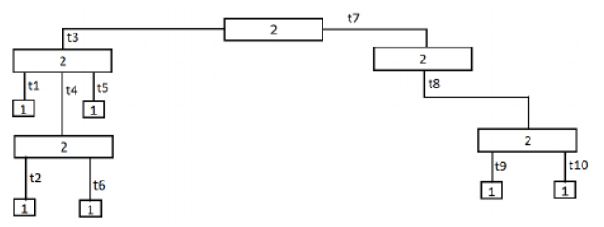

Рис 1.1 «Сеть Ethernet (Варианты 6-10)»

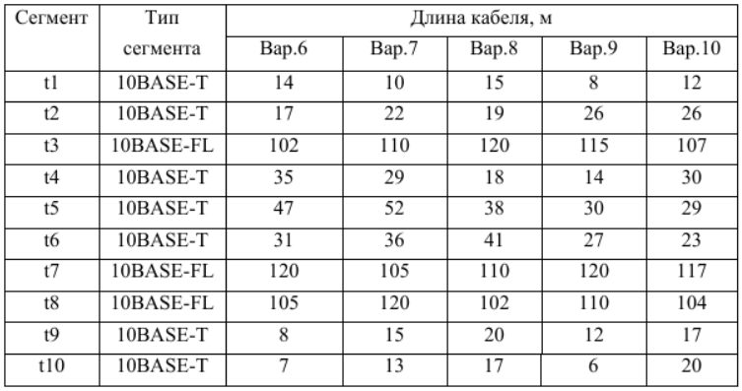

Табл. 1.1 «Сегменты анализируемой сети (6 – 10 варианты)»

1. Выполнить разбиение сети на области коллизий при необходимости;
2. Произвести оценку работоспособности сети для каждой из областей коллизий, произведя сравнение расчетных значений PDV и PVV с их нормативными величинами;
3. Сделать вывод по результатам исследования.

Отчет должен содержать:

Схему исследуемой компьютерной сети классического Ethernet (скорость передачи информации 10 Мбит/с); подробный расчет параметров PDV и PVV

для всех возможных путей в каждой из областей коллизий и результат

их сравнения с нормативными величинами; вывод по результатам

исследования.

1. **Оценка работоспособности сети Fast Ethernet**

Произвести оценку работоспособности сети Fast Ethernet.

Порядок выполнения исследования:

1. Провести анализ сети Fast Ethernet, конфигурация и параметры которой соответствуют заданному варианту.

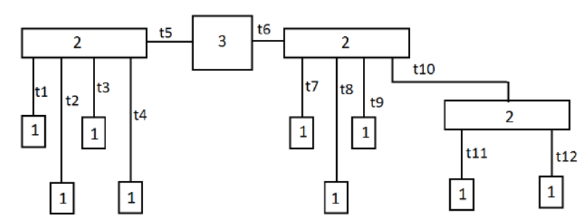

Рис 1.2 «Сеть Fast Ethernet (6 – 10 варианты)»

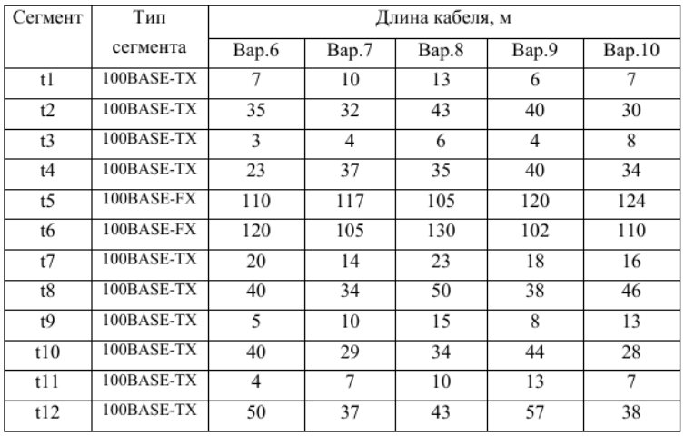

Табл. 1.2 «Сегменты анализируемой сети (6 – 10 варианты)»

1. Выполнить разбиение сети на области коллизий при необходимости;
2. Произвести оценку работоспособности сети для каждой из областей коллизий;
3. Сделать вывод по результатам исследования.

Отчет должен содержать: схему исследуемой компьютерной сети; подробный расчет параметра PDV для всех возможных путей в каждой из областей коллизий; вывод по результатам исследования.

Требования к отчету по работе:

Отчет должен содержать: цель работы; краткую теоретическую

справку; отчет по п. **1** – **2**; общий вывод по работе.

Практическая часть:

Рисунки 2.1 – 2.5 изображены выполненные пункты **1** и **2**.

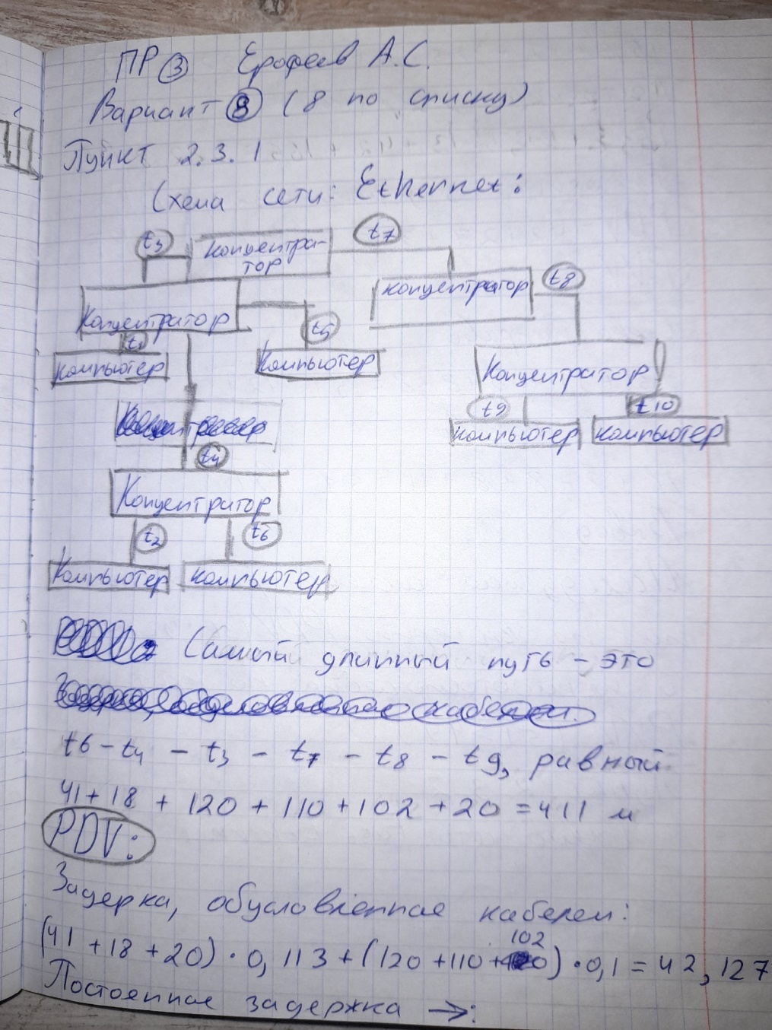

Рис 2.1



Рис 2.2

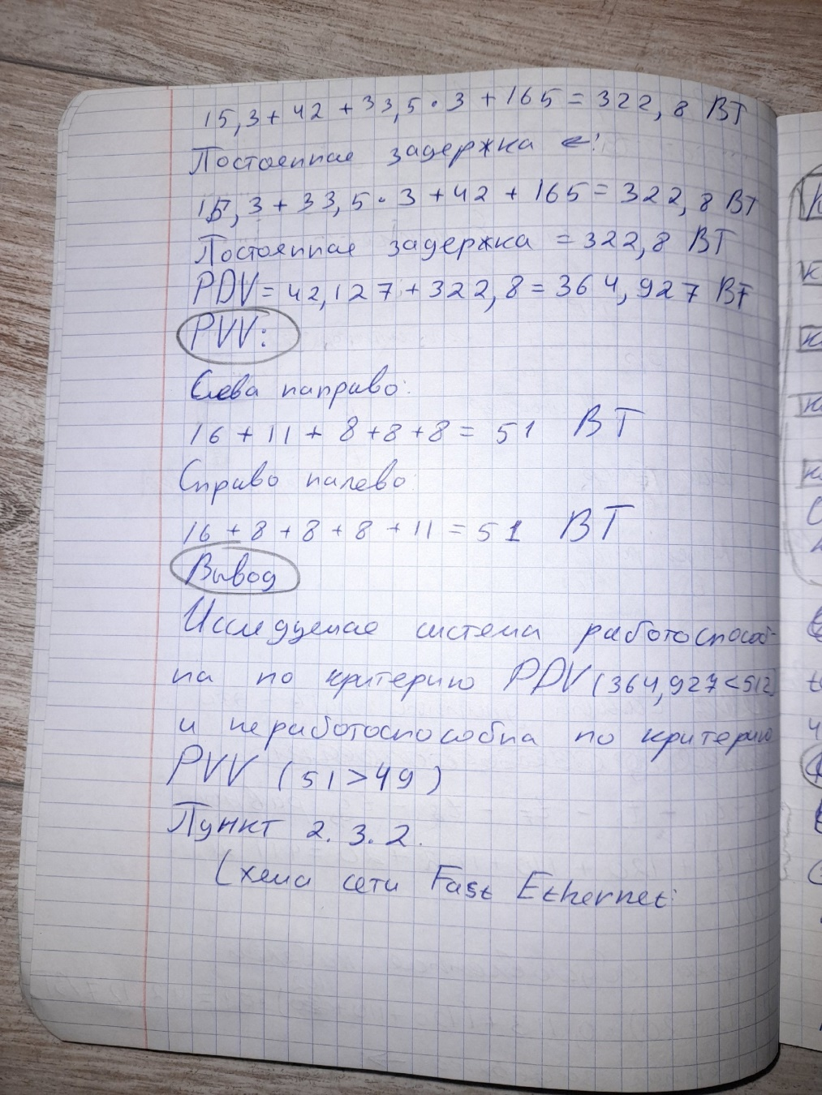

Рис 2.3

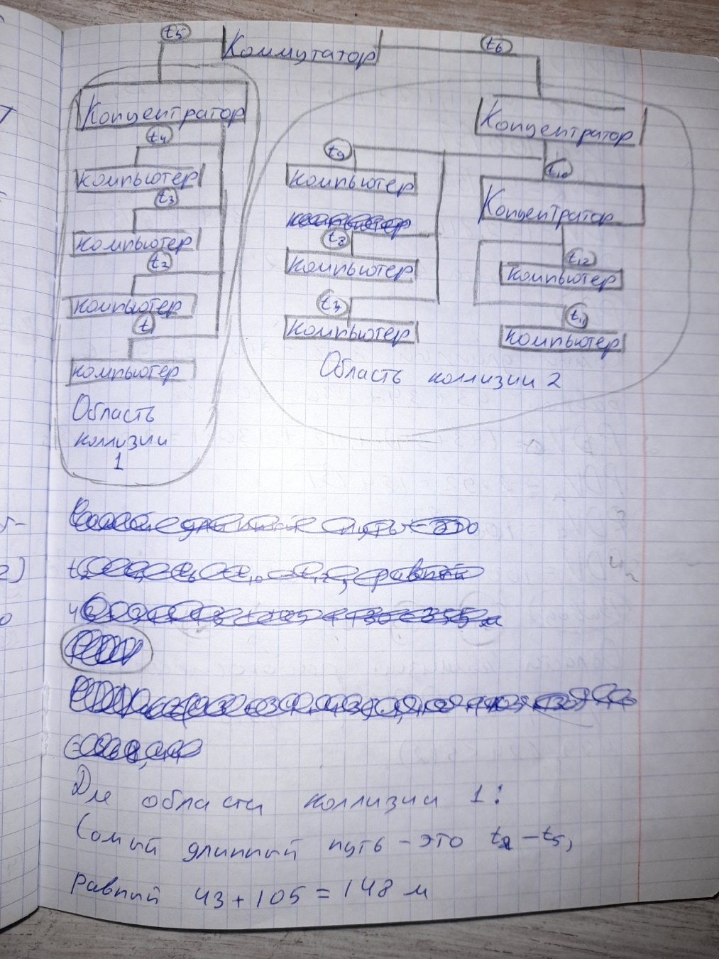

Рис 2.4

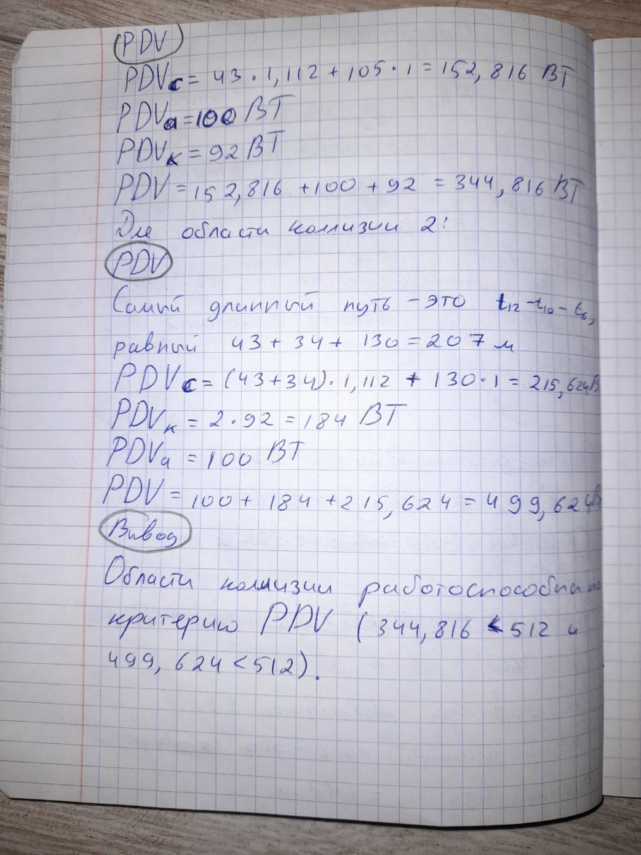

Рис 2.5

Ответы на контрольные вопросы:

1. Область коллизии - относительно изолированные друг от друга области. Разбиение на области коллизии происходят при помощи коммутатора.
2. PDV и PVV (Ethernet PDV <= 512 ВТ, PVV <= 49 ВТ) (Fast Ethernet PDV <= 512 ВТ)
3. В сетях используется два вида концентраторов: концентраторы класса I и концентраторы класса II. Изначально в сети Ethernet (10 Мбит) такого деления концентраторов на классы не было. Первоначально в круг задач концентраторов входило только объединение компьютеров и самая примитивная обработка электрических сигналов, заключающаяся в восстановлении их амплитуды и формы. в них не было предусмотрено функций кодирования, декодирования и управления. Это концентраторы класса II. Достоинством таких концентраторов является их сравнительно высокое быстродействие. Концентраторы класса II также используются и в сети Fast Ethernet (100 Мбит). Концентраторы класса I стали использоваться начиная с сети Fast Ethernet. Концентраторы класса I, в дополнение к функциям концентраторов класса II, имеют функции управления, кодирования и декодирования электрических сигналов. Следует отметить, что своеобразной платой за такое наращивание функционала стало уменьшение быстродействия, по сравнению с концентраторами класса II. Потребность в концентраторах класса I в сети Fast Ethernet возникла вследствие того, что данная сеть может содержать различные сегменты, в которых используются различные методы кодирования.
4. Вычисление PDV и PVV
5. Вычисление PDV (PDV = PDVa + PDVc + PDVk)
6. **10BASE5** - самый первый сегмент сети Ethernet. Именно для него был разработан первоначальный стандарт компьютерной сети Ethernet IEEE 802.3. В Качестве использовался толстый коаксиальный кабель (диаметр 10 мм) с Волновым Сопротивлением 50 Ом.
7. **10BASE2** (Cheapernet) – Дальнейшее Развитие Сегмента 10BASE5. Сегмент 10BASE2 Значительно Дешевле Его Предшественника. В Качестве Среды Передачи Информации используется тонкий коаксиальный кабель (диаметр 5 мм) с волновым сопротивлением 50 Ом.
8. **10BASE-T** появился в 1990 году. В качестве среды передачи данных используется витая пара (кабель UTP) и восьми контактные коннекторы с защелкой RJ-45. Длина кабеля не может превышать 100 м.
9. **10BASE-FL** – Самый массовый из всех разработанных оптоволоконных сегментов сети Ethernet. Длина сегмента может достигать 2 км.
10. **100BASE-TX** предполагает использование в качестве среды передачи информации кабеля UTP (четыре витые пары в кабеле) Пятой категории. Наиболее близок к 10BASE-T.
11. **100BASE-T4** предполагает использование в качестве среды передачи информации кабеля UTP третьей или пятой категории. Если речь идет о модернизации сети Ethernet до уровня Fast Ethernet, то можно оставить уже существующие кабельные коммуникации (кабель UTP третьей категории). В случае создания новой сети Fast Ethernet рекомендуется использовать кабель UTP пятой категории.
12. **100BASE-FX** – оптоволоконный сегмент, рассчитанный на топологии пассивная звезда или пассивное дерево. Для кодирования информации используется код 4В/5В.

Вывод: выполняя данную работу получил базовые знания о работе сетей Ethernet и Fast Ethernet, а так же выполнил поставленные перед работой цели и задачи, а именно:

* Изучил алгоритм проверки работоспособности локальной компьютерной сети;
* Проверил работоспособность локальной компьютерной сети заданной конфигурации.